說明：請各位使用此 template 進行 Report 撰寫，如果想要用其他排版模式也請註明題號以及題目內容（請勿擅自更改題號），最後上傳至cool前，請務必轉成PDF檔，否則將不予計分。

備註 :

* 所有 advanced 的 gradient descent 技術(如: adam, adagrad 等) 都可以用
* 第2題請以題目給訂的model來回答

----------------------------------------------------------------------------------------------------------------

學號：R14921A13 系級： 電機所資安組碩一 姓名：鄭皓中

1. (0.4%) 解釋什麼樣的 data preprocessing 可以 improve 你的 training/testing accuracy，e.g., 你怎麼挑掉你覺得不適合的 data points。請提供數據(例如 kaggle public score RMSE)以佐證你的想法。

以下這是在使用了feature selection + 去除極端值之後的結果



這是沒有去除極端值 (但有feature selection) 的結果



這是沒有進行feature selection (但有去除極端值) 的結果



我這邊使用 stepwise selection 來進行特徵選擇，透過逐步地將特徵加入考慮範圍，如果AIS有降低的話，就將特徵加入，否則就丟掉，然後再考慮移除特徵，如果該特徵移除後會降低AIS的話，則將特徵移除。

可以看到沒有進行 feature selection 的話，RMSE 會較使用後高非常多，這可能是因為我們將比較不相關的特徵篩選掉，避免他們誤導模型進行錯誤的權重改變。

去除極端值的部分是使用基本的 IQR ，透過將高於第75百分位數3倍IQR，或低於第25百分位數3倍IQR的部分去除，而 y 的部分則是直接判斷如果 y > 50 就刪除，減少極端值對模型的影響。

可以看到如果沒有去除極端值的話，RMSE也會增加很多，這可能是極端值讓整個模型的預測偏離，透過去除極端值可以避免極端值主導模型的走向。

2. (0.8%) 請實作 2nd-order polynomial regression model (不用考慮交互項)。



1. 貼上 polynomial regression 版本的 Gradient descent code 內容。
2. 在只使用 NO 數值作為 feature 的情況下，紀錄該 model 所訓練出的 parameter 數值以及 kaggle public score。

(a)

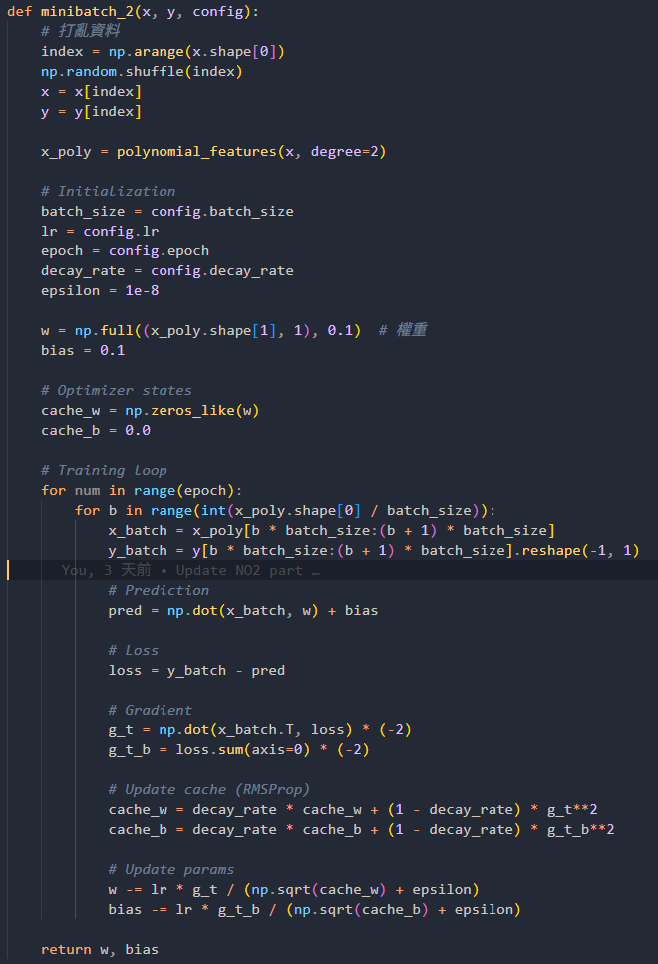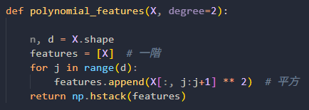

由於在使用 polynomial regression 需要將 test 也進行 polynomial features，所以另寫一個函式將 dataset 改成 [x, x2]。

(b) 僅使用 NO 進行 2nd-order polynomial regression model 的權重如下

w = [[-0.2031377 ] [ 0.45217 ] [ 0.43107988] [ 0.70075698] [ 0.76486358] [ 0.79979138] [ 0.42908355] [-0.44784197] [ 0.04562753] [-0.00634792]

[-0.01656999] [-0.05146903] [-0.0382639 ] [-0.03136936] [ 0.00210981]

[ 0.15853816]]

bias = [9.80706835]

最終則是獲得了這樣的分數



3. (0.8%) 請實作 feature normalization。

1. 貼上 normalization 的 code 內容。
2. 在只使用 WD_HR 和 PM 2.5 數值作為 feature 且固定 train_config 的情況下，紀錄 model 在有無使用 normalization 之下的 kaggle public score 變化。並試著解釋其原因。

(a)

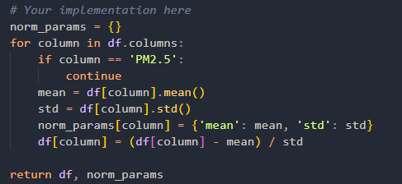

(b)

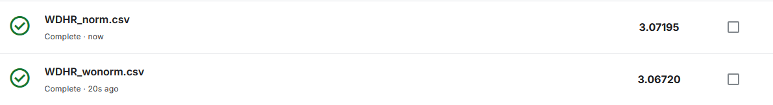

這是使用normalization跟不使用的差別，由於code上設計normalization不會apply到PM2.5上，所以在使用完normalization可以看到 RMSE 變大的情形，可能是因為只對某一個特徵做normalization會讓模型整體向另一邊傾斜，導致模型判斷變得不準確。